附件2

浙江省中小学生电子学籍系统省级集中
工作方案

一、学籍系统省级集中工作具体内容

（一）在办业务清理（责任单位：市县教育行政部门）
由于各地区迁移时间不同，为减少对在办跨县业务的影响，各地务必在数据迁移前办结已发起的学籍业务。

（二）系统数据备份及迁移（责任单位：市县教育行政部门；配合单位：省教育厅、系统开发厂商）
1.数据备份。数据迁移前各级教育局学籍技术支撑部门务必做好学籍数据的备份工作。
2.数据迁移。数据迁移及系统升级将以设区市为单位分批进行，具体参照学籍数据迁移进度安排及操作说明，各地区务必在指定时间内把本地区学籍数据上传至省级指定位置（为保证数据传输安全，原则上必须使用省教育计算机专网上传数据）。

（三）系统培训（责任单位：省教育厅、系统开发厂商，配合单位：市县教育行政部门）
学籍系统操作手册及培训视频可在11月15日后通过省教育厅门户网站（www.zjedu.gov.cn）或学籍系统省级集中平台（xjglpt.zjedu.gov.cn）下载,省教育厅将在11月20日前组织一次全省远程操作使用培训，各级教育行政部门务必组织本地区学校开展培训，确保所有学校熟悉掌握系统的操作使用。

（四）用户分配及权限配置（责任单位：市县教育行政部门、各级各类学校）
为保证系统安全，确保用户的唯一性，数据迁移完成后，省教育厅将删除分布式系统中原配置的所有账号并统一为各地各校创建一个系统管理员用户，各地各校要尽快完成普通用户的创建及户权限的配置工作。
1.教育局用户
教育局管理员用户由省教育厅统一分配，各地务必在11月5日前向省教育技术中心提供学籍管理员个人信息（包括姓名、身份证件号等），省厅将据此生成初始的管理员账号，该账号可以创建本级其他用户并进行权限分配等操作。
2.学校管理员用户
省教育厅将为全省各级各类学校各创建一个管理员账号，并通过设区市教育局逐级下发到学校，该帐号可为学校教师用户分配权限等操作。
3.教师用户
教师用户统一由浙江省教师培训管理平台生成并及时同步至浙江省中小学电子学籍省级集中平台，师训平台与学籍系统通过全国机构编码系统的10位全国学校（机构）代码关联。
（1）当前师训平台中尚有部分学校未完成与全国机构编码系统录入名称及编码的匹配工作，学校用户务必及时联系上级教育行政部门更新机构信息。
（2）目前学籍系统存在多个学校（或校区）共用一个学校（机构）代码情况，这部分学校的教师将被同步到其中一个学校（或校区），由该学校（或校区）管理员进行教师调配。

（五）学生数据核对（责任单位：市县教育行政部门、各级各类学校，配合单位：系统开发厂商）
数据迁移完成后，各级教育行政部门、各级各类学校务必对本地区、本学校的数据开展一次核查，确保数据准确性。

（六）系统应用（责任单位：省、市、县各级教育行政部门，配合单位：系统开发厂商）
系统正式上线后，各级教育局基教部门和学校要将系统应用纳入日常管理工作，利用系统完成各项业务，实现数据的动态更新。
二、学籍数据迁移进度安排及操作说明

（一）各地区学籍数据迁移时间安排
迁移时间 | 责任单位 | 配合单位
11月12日前 | 杭州市教育局 | 市本级、上城区、下城区、江干区、拱墅区、西湖区、滨江区、萧山区、余杭区、下沙经济技术开发区、桐庐县、淳安县、建德市、富阳市、临安市
11月12日前 | 舟山市教育局 | 市本级、定海区、普陀区、岱山县、嵊泗县
11月12日前 | 宁波市教育局 | 市本级、海曙区、江东区、江北区、北仑区、镇海区、鄞州区、象山县、宁海县、余姚市、慈溪市、奉化市
11月12日前 | 嘉兴市教育局 | 市本级、南湖区、秀洲区、嘉善县、海盐县、海宁市、平湖市、桐乡市
11月12日前 | 湖州市教育局 | 市本级、吴兴区、南浔区、德清县、长兴县、安吉县
11月12日前 | 绍兴市教育局 | 市本级、越城区、柯桥区、新昌县、诸暨市、上虞区、嵊州市
11月16日前 | 衢州市教育局 | 市本级、柯城区、衢江区、常山县、开化县、龙游县、江山市
11月16日前 | 台州市教育局 | 市本级、椒江区、黄岩区、路桥区、玉环县、三门县、天台县、仙居县、温岭市、临海市
11月16日前 | 温州市教育局 | 市本级、鹿城区、龙湾区、瓯海区、洞头县、永嘉县、平阳县、苍南县、文成县、泰顺县、瑞安市、乐清市、经济技术开发区
11月19日前 | 金华市教育局 | 市本级、婺城区、金东区、武义县、浦江县、磐安县、兰溪市、义乌市、东阳市、永康市、经济技术开发区
11月19日前 | 丽水市教育局 | 市本级、莲都区、青田县、缙云县、遂昌县、松阳县、云和县、庆元县、景宁县、龙泉市
11月19日前 | 省教育厅 | 杭州外国语学校

（二）学籍数据迁移具体操作

1.查找数据库名称
进入应用服务器，开始菜单->运行,输入regedit.exe,单击确定，在以下路径下查找名为Database的项：
32位系统：
[HKEY_LOCAL_MACHINE\SOFTWARE\Rongbo\ServerApp\APPID_2]
64位系统：
[HKEY_LOCAL_MACHINE\SOFTWARE\Wow6432Node\Rongbo\ServerApp\APPID_2]
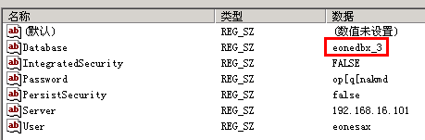

2.停止学籍服务
（1）停止学籍应用服务
开始菜单->运行,输入services.msc,单击确定。
在每台应用服务器中，找到名为RongboSvr的服务，右击停止。
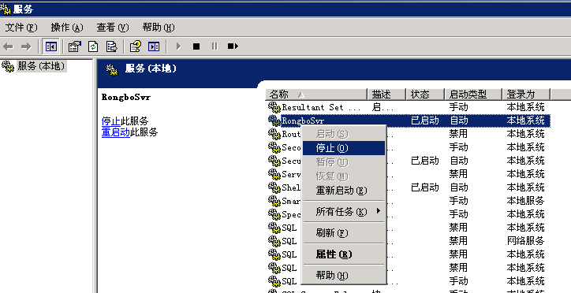
将启动类型选为“禁用”，单击“确定”退出。
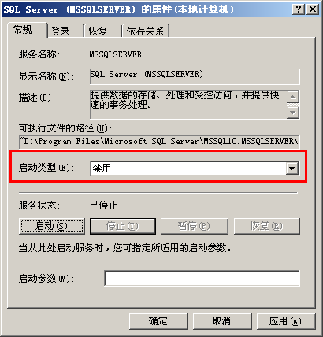
（2）停止数据库服务
在数据库服务器中，找到名为SQL Server（MSSQLSERVER）的服务，右击停止。将启动类型选为“禁用”，单击“确定”退出。

3.备份学籍数据库
（1）登录数据库
SQL Server2005、SQL Server2008
开始菜单->运行,输入Ssms.exe,单击确定。
SQL Server2000
开始菜单->运行,输入Isqlw.exe,单击确定。
输入正确的帐号密码，完成登录。
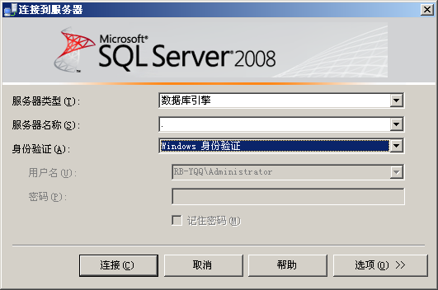
（2）执行备份
单击新建查询，在查询界面中输入如下语句并执行：
backup database [数据库名称] to disk='[备份路径]'
其中“数据库名称”为第一步中查得的数据库名，“备份路径”为数据库备份文件保存的路径，以“\”进行分隔，数据库文件名以“XJ”+6位省县码+“_”+备份日期+“.BAK”，如杭州市上城区进行备份的语句为：
backup database eonedbx_3 to disk= 'D:\XJ330102_20141027.BAK’
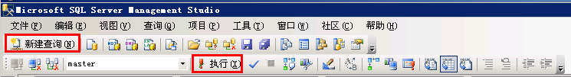
耐心等待5-30分钟，提示命令已成功完成，说明备份成功，关闭SQL Server。
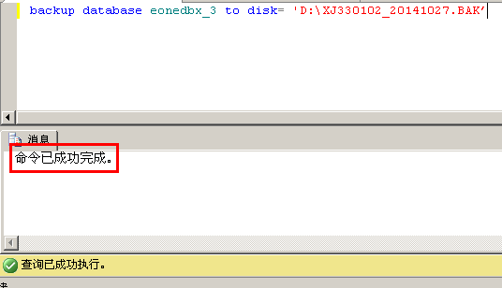
4.上传数据库文件
各地原则上通过浙江省教育计算机网上传备份文件，无法满足网络条件的地区需及时与技术支持联系。
（1）匿名登录ftp下载客户端软件
打开资源管理器，输入ftp://10.254.10.20/，下载FileZilla.rar并解压。
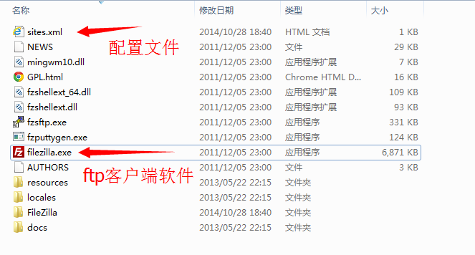
（2）导入ftp站点配置
运行filezilla.exe，进入文件->导入。
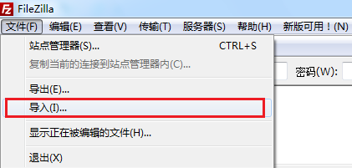
选择FileZilla文件夹中的sites.xml文件并打开。
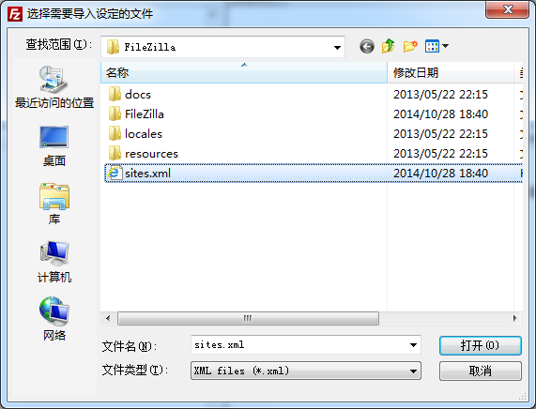
选择导入“站点管理器”并确定。
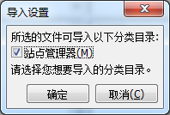
（3）连接Xueji站点
通过图示的下拉箭头连接Xueji站点。
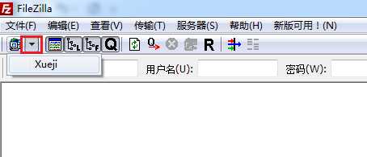
（4）上传及续传文件
将数据库备份文件上传至对应文件夹。
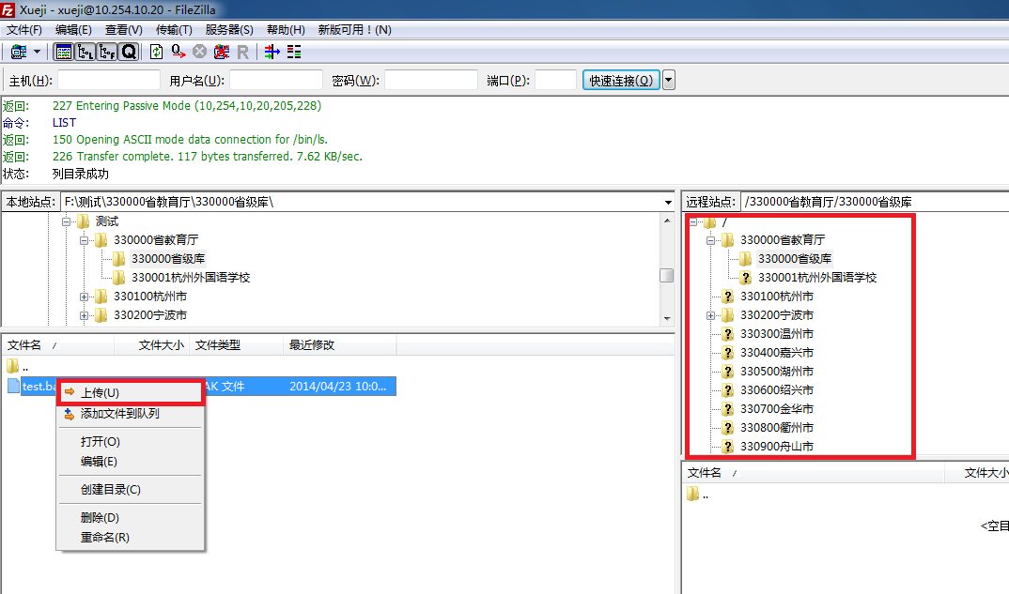
开始上传。
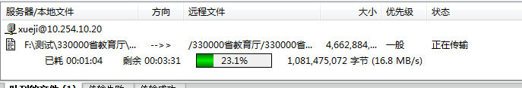
如果传输失败，需要重新上传，并选择续传。
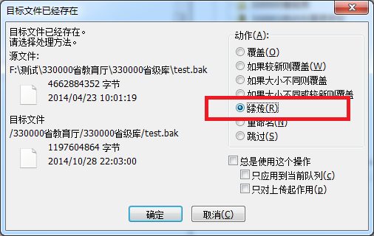
（5）上传成功
提示传输成功。
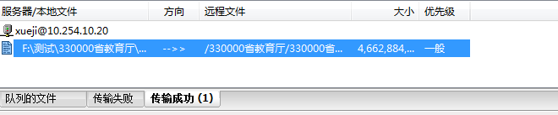
数据库备份文件上传成功后，请及时与系统开发单位取得联系，省厅将按上传时间先后顺序，组织人员开展数据迁移工作。
技术联系电话：0571—88309694转8009、8011。

